Google ディベロッパー登録

Google ディベロッパー登録する場合は、Googleアカウントが必要です。

未登録の場合は、先に新規アカウントを登録します。

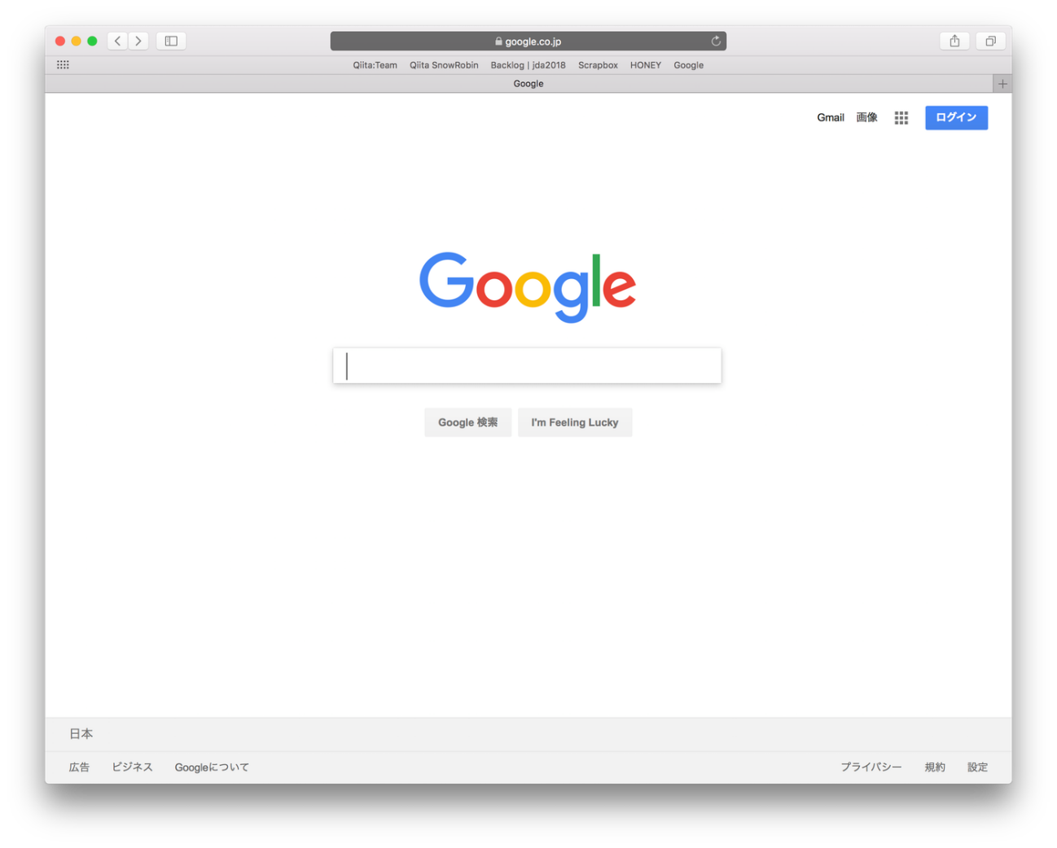

Google にアクセスして、ログインボタンをクリックします。

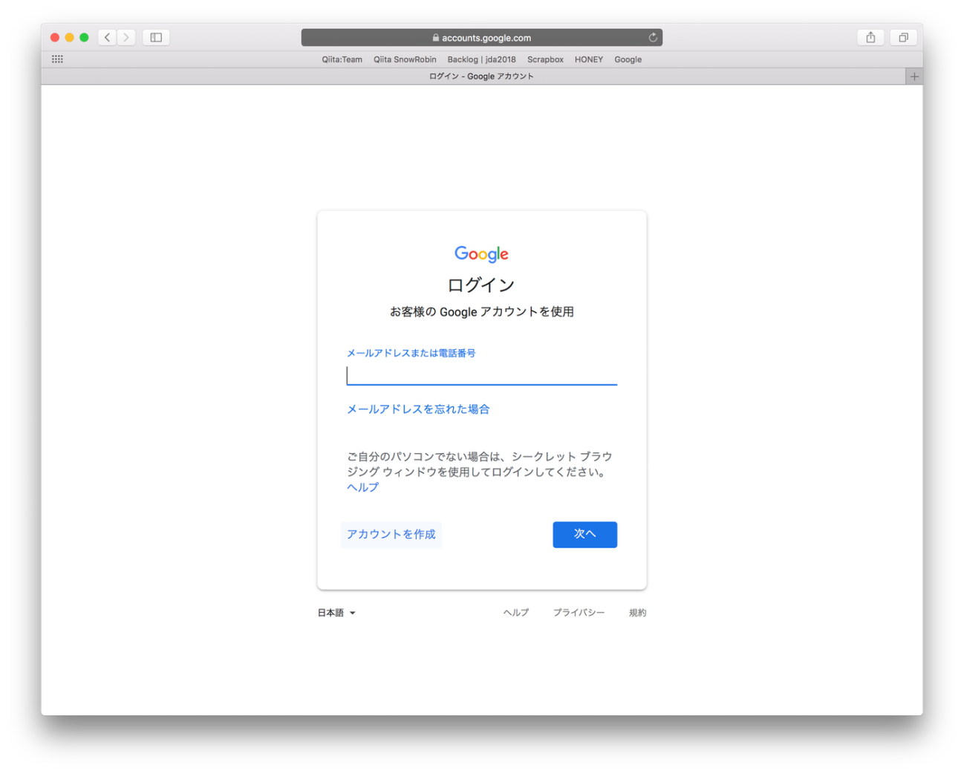

ログイン画面が表示されるので、アカウントを作成ボタンをクリックします。

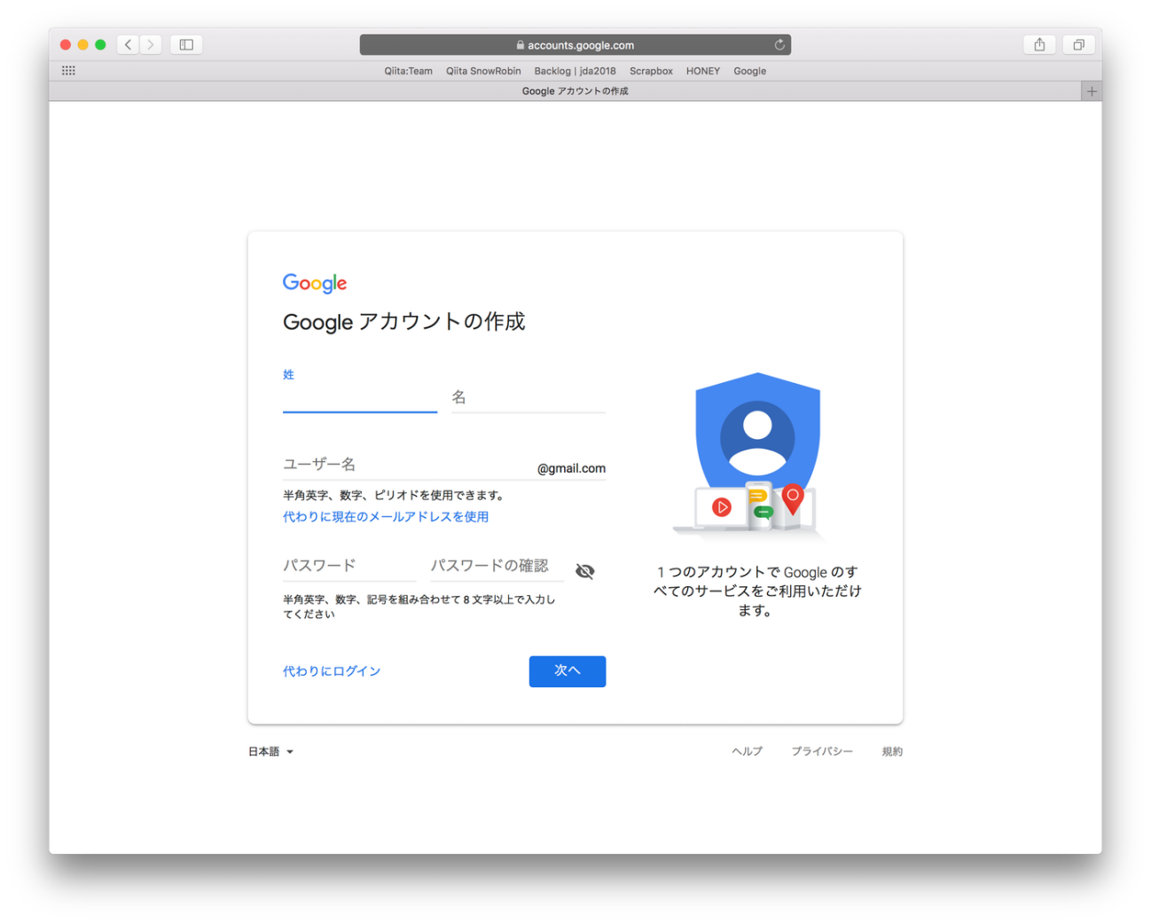

Googleアカウントの作成画面が表示されるので、必要な情報を入力して、次へボタンをクリックします。

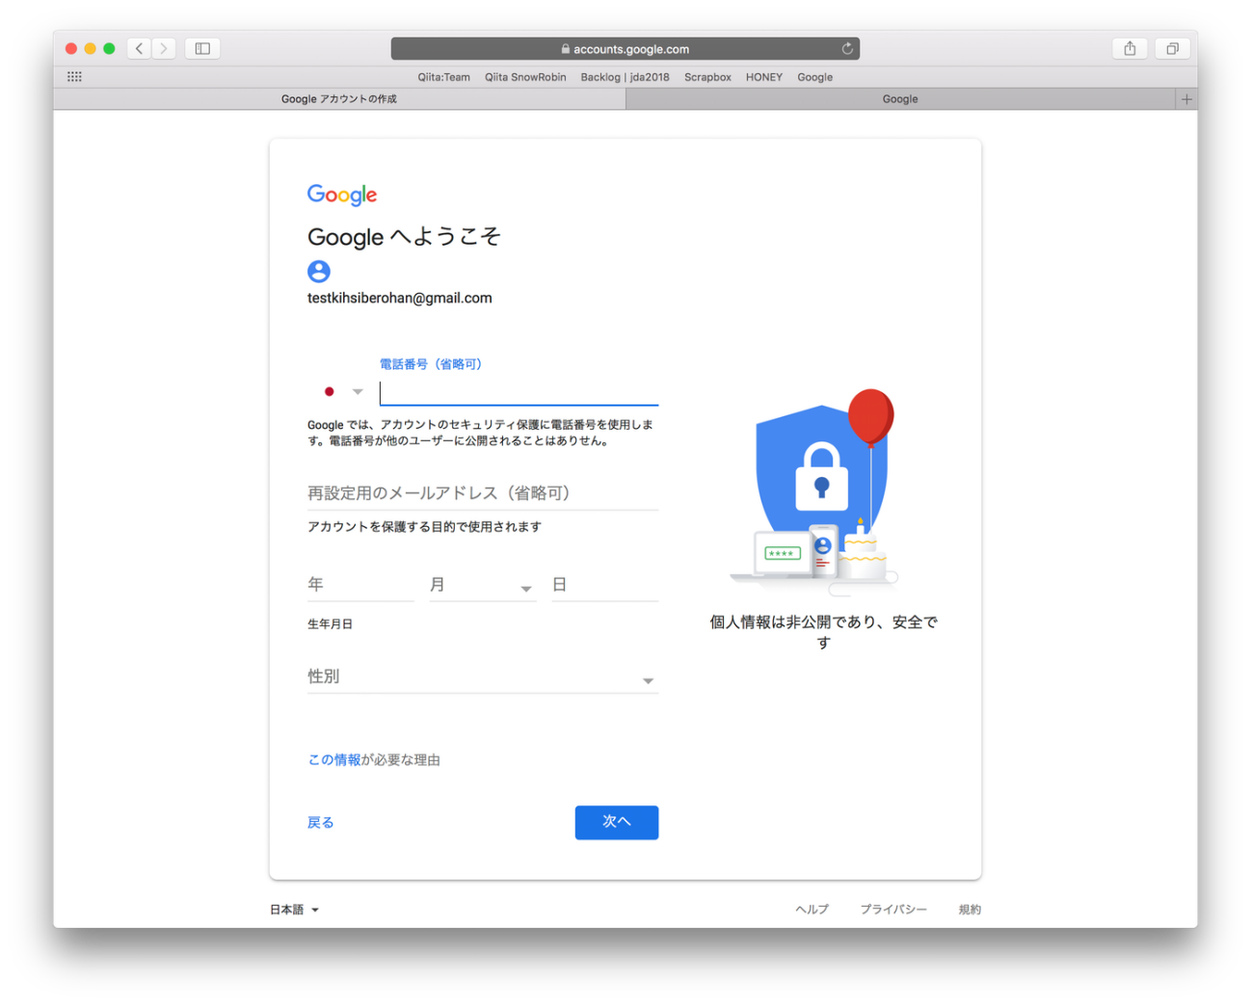

個人情報を入力して、次へボタンをクリックします。

電話番号を入力した場合は、電話番号の確認画面が表示されます。

登録した電話番号にテキストメッセージが送られてくるので、メッセージに記載されている確認コードを入力します。

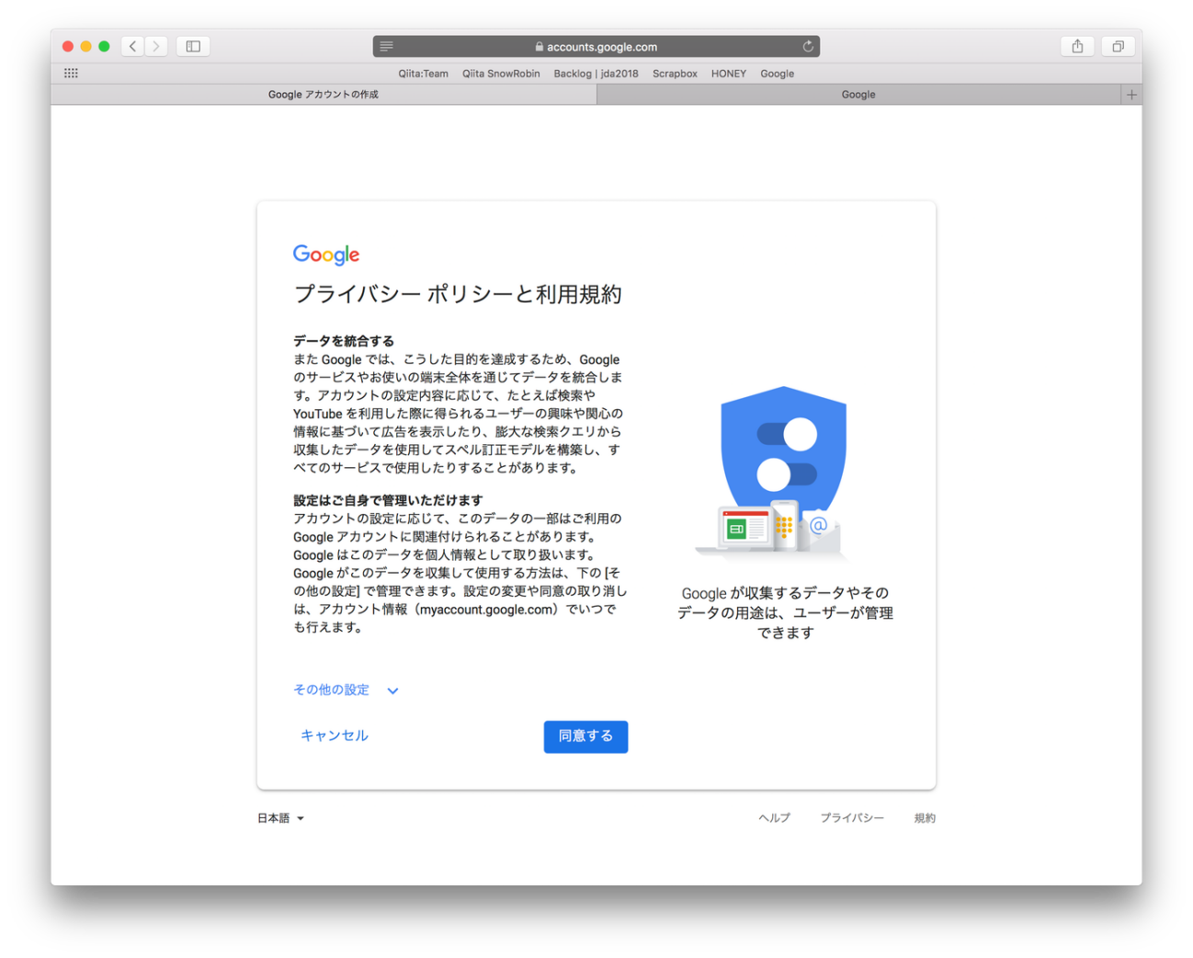

プライバシーポリシーと利用規約画面が表示されるので、内容を確認して同意するボタンをクリックします。

デベロッパー契約

Google Play Console にアクセスするとログイン画面が表示されるので、先ほど作成したGoogleアカウントでログインします。

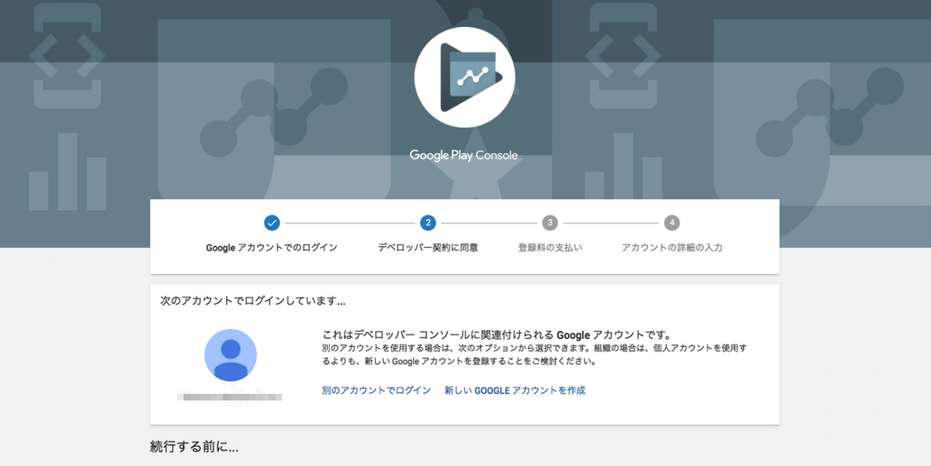

Google Play Console画面が表示されます。

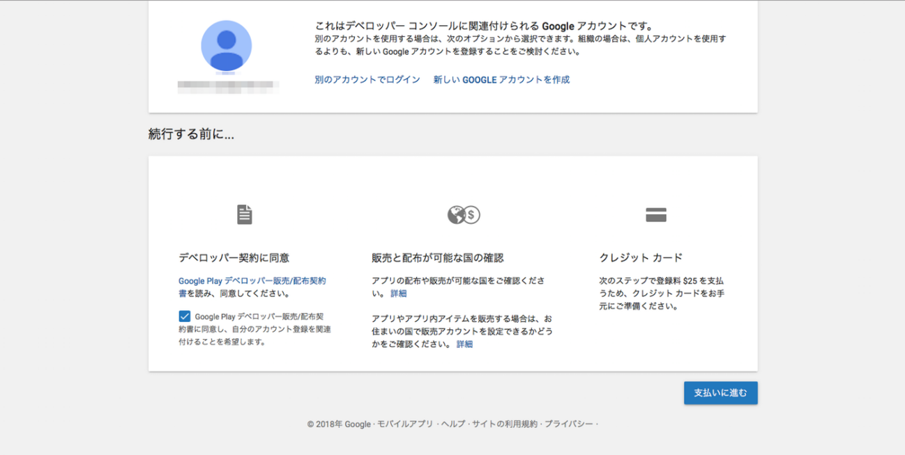

デベロッパー契約に同意欄のGoogle Play デベロッパー販売／配布契約書を確認してチェックを入れて、支払いに進むボタンをクリックします。

販売と配布が可能な国の確認が表示されるので、内容を確認して支払いに進むボタンをクリックします。

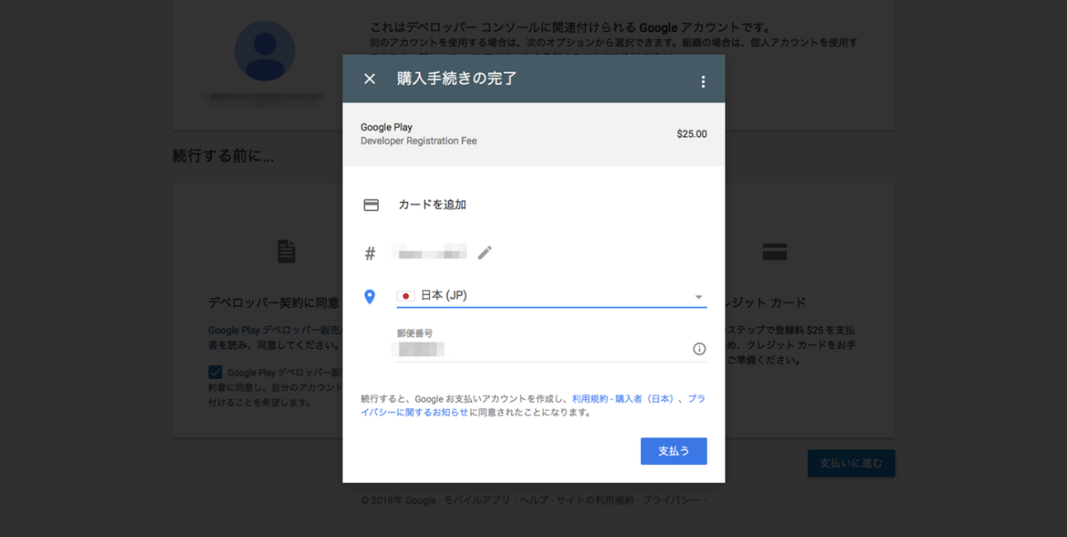

購入手続きの完了画面で、クレジットカード情報と郵便番号を入力して、支払いボタンをクリックします。

クレジットカードの手続きが完了すると、お支払いが完了しましたと表示されるので、登録を続行ボタンをクリックします。

最後に、デベロッパープロフィールを入力して、登録を終了ボタンをクリックします。

これで、Google ディベロッパーの登録が完了です。

デベロッパーの登録が完了しましたら必ず次の設定をしてください‼

プログラマーへの権限許可と招待

弊社のプログラマーが御社のグーグルデベロッパーにアクセスして作成したアプリをグーグルプレイストアーに登録できるようにするために下記の弊社のプログラマーメールにアクセス権限(管理者)を下記の手順で付与してください。御社の個人情報にはアクセスできないようになってますのでご安心ください

Googleデベロッパーアカウントユーザーの追加と権限の管理

**追加するユーザー：プログラマーのメール**

**[inagaki3458@gmail.com](mailto:inagaki3458@gmail.com) (yuki inagaki)**

[globalweb21@gmail.com](mailto:globalweb21@gmail.com)　 (kenji inagaki)

[Play Console](https://play.google.com/apps/publish/" \t "https://admin.goope.jp/free/update/_blank) には、アカウント所有者、管理者、ユーザーの 3 つの異なるアクセスレベルがあります。アクセスタイプによって、Play Console で実行できる操作や、表示できる情報が決まります。管理者の権限を設定してください

ユーザーにアクセス権を付与する  
ステップ 1: グローバル アクセス、またはアプリごとのアクセスのどちらがユーザーに必要かを判断する

権限を設定する前に、グローバルとアプリごとのアクセスのどちらがユーザーに必要かを判断する必要があります。

·     グローバル: デベロッパー アカウントのすべてのアプリにグローバル アクセスが適用されます。

·       
アプリごと: アプリごとのアクセスは、選択したアプリにのみ適用されます。グローバルまたはアプリごとのアクセスのどちらを付与するかで、個別の権限にどう影響するか詳しく確認するには、下記の「権限の定義と用途」で権限を選択してください。

ステップ 2: ユーザーを追加する

アカウント所有者または管理者は、自身の Play Console アカウントにユーザーを追加して、すべてのアプリや特定のアプリに対する権限を管理できます。

1.    [Play Console](https://play.google.com/apps/publish/" \t "https://admin.goope.jp/free/update/_blank) にログインします。

2.    設定アイコン  > [ユーザーと権限] をクリックします。

·     ユーザーを追加するには、[新しいユーザーを招待] を選択し、画面の指示に沿って操作します。

·    既存のユーザーの権限を更新するには、メールアドレスの上にカーソルを合わせて、鉛筆アイコン を選択します。

3.    [役割] セレクタを使って定義済みの役割を選択するか、個々の権限のチェックボックスを使用します。

4.    各権限をデベロッパー アカウントのすべてのアプリに適用するか（[グローバル]）、特定のアプリに適用するかを選択します。管理者で設定してください

·  権限の表にアプリを追加するには、[アプリを追加] の横にある下矢印を使用します。

·   各権限の詳細を確認するには、[権限の定義セクション](https://support.google.com/googleplay/android-developer/answer/2528691" \l "definitions)をご覧ください。

管理者admin権限で設定してください。2名のプログラマーのメール

①  
inagaki kenji : [globalweb21@gmail.com](mailto:globalweb21@gmail.com)

② inagaki yuki: [inagaki3458@gmail.com](mailto:inagaki3458@gmail.com" \t "https://admin.goope.jp/free/update/_blank)

5.    [招待状を送信] をクリックします。

注: アクセスの有効期限を選択しない場合、ユーザーは永続的に Play Console アカウントにアクセスできることになります。